АВТОНОМНАЯ НЕКОММЕРЧЕСКАЯ ОБРАЗОВАТЕЛЬНАЯ ОРГАНИЗАЦИЯ ДОПОЛНИТЕЛЬНОГО ПРОФЕССИОНАЛЬНОГО ОБРАЗОВАНИЯ «ДОМ УЧИТЕЛЯ»
город Барнаул
656002, г. Барнаул, пр-д. 9 Мая, 4
тел. (83852) 66-68-72
е-mail: bcro@bk.ru

«Ламбдацизмы и методы их устранения»

(итоговое задание курсов повышения квалификации АНОО ДПО «Дом учителя» по теме «Современные логопедические технологии: технология постановки речевых звуков», 2019 год, 36 часов)

Подготовила:

Черных Ю.О.

Рубцовск, 2019
Правильная артикуляция звуков Л и Л’

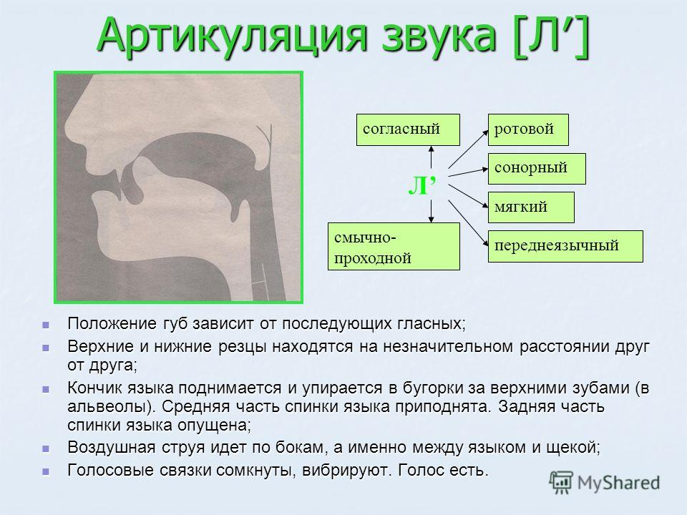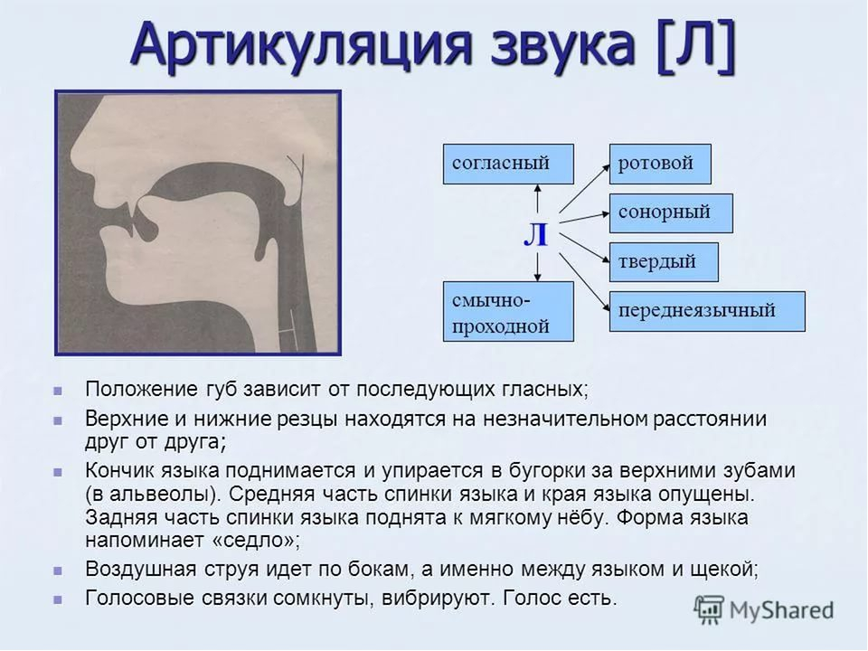

Недостатки произношения звуков Л и Л’:
- искажения – ламбдацизм;
- замены – параламбдацизм.
Причины нарушения звуков:
1. Аномалии прикуса (прогения, прогнатия, сужение верхней челюсти, глубокий прикус);
2.Аномалии зубов (отсутствие верхних передних зубов);
3. Аномалии языка (изменение мышечного тонуса, выраженное сужение языка, короткая уздечка языка, макроглоссия и микроглоссия);
4. Нарушения слуховой дифференциации;
5. Подражание неправильной речи;
6. Расщелины нёба, высокое нёбо и др.

Виды ламбдацизма:
- Двугубный или губно-губной: английский [W] или краткий звук [У];
- Носовой: искажённое сочетание звуков [НГ];
- фрикативный [Г];
- Межзубный: межзубное произнесение.

Параламбдацизмы:
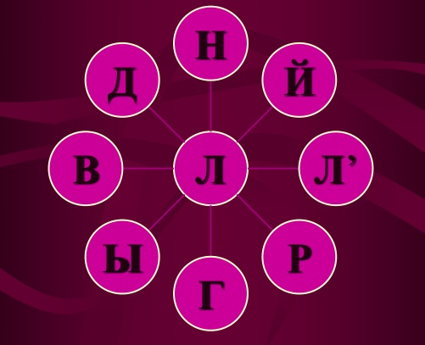
- Подготовительный этап
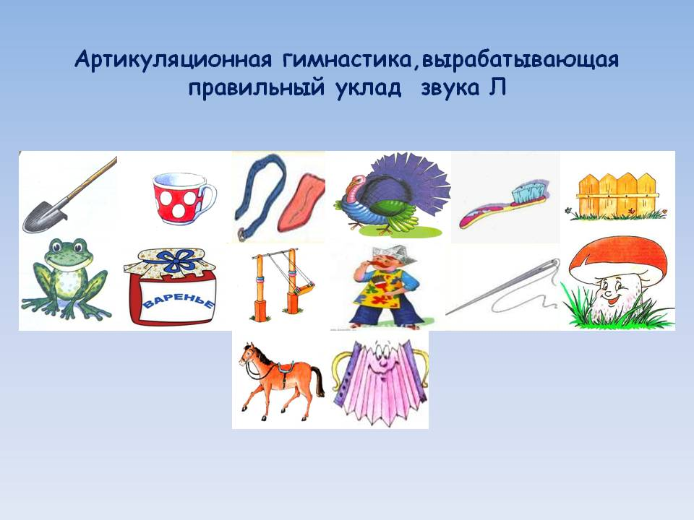
Дыхательные упражнения:
- «Сдуй ватку со стола»;
- «Футбол»;
- «Фокус».

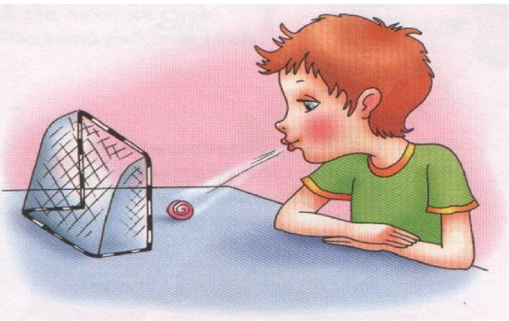

- Постановка звука
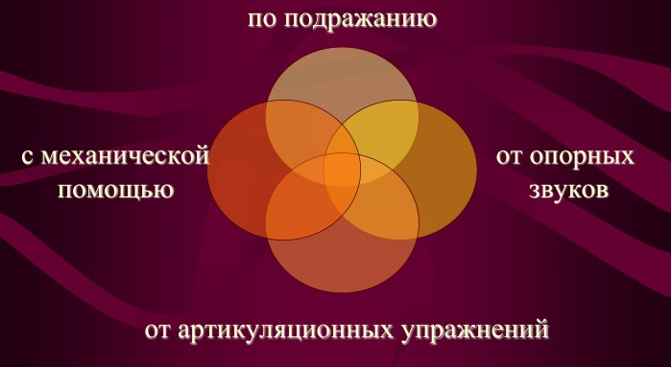
Упражнение «Самолёт гудит»

Упражнение «Пароход»

Приём 1
Распространённой и результативной является межзубная постановка звука [Л] с использованием звука [Ы]. Впоследствии осуществляется перевод языка в зазубное положение.
Приём 2: от правильной артикуляции
Положение органов артикуляции:
- губы в полуулыбке;
- кончик языка зажат зубами;
- язык узкий, между боковыми краями языка и коренными зубами образуется щель, по которой проходит воздух.
Приём 3: смешанный (механический + опора на сохранные звуки)
Применение зонда при постановке звука [Л].
Используя в качестве базового звука мягкий [Л’], попросить ребёнка несколько раз повторить слог ЛЯ, затем ввести зонд №4 так, чтобы он оказался между твёрдым нёбом и средней частью спинки языка; нажать зондом на язык вниз-вправо или влево и попросить ребёнка произнести несколько раз сочетание ЛЯ. В момент произнесения регулировать движение зондом, пока не будет получен акустический эффект твёрдого [Л].
Приём 4
Ребёнку предлагается слегка раскрыть рот и произнести сочетание ЫА. При этом Ы произносится кратко, с напряжением органов артикуляции. Образец произнесения показывает логопед. Как только ребёнок усвоит нужное произнесение, логопед просит его вновь произнести это сочетание, но при зажатом между зубами языке. В этот момент чётко слышится сочетание ЛА. При выполнении задания логопед следит за тем, чтобы кончик языка у ребёнка оставался между зубами.
Приём 5: вместо зонда можно использовать круглую палочку или толстую нитку
Круглую пластмассовую палочку (нитку) укладывают поперёк рта. Ребёнку предлагается поднять кончик языка к верхним зубам и произносить звук Ы. Таким образом может получиться протяжный звук Л. При этом выдыхаемый воздух устремляется в проходы между боковыми краями языка и верхними коренными зубами, образуемые с помощью палочки или нитки.
Приём 6
Ребёнок негромким низким голосом тянет А, не открывая широко рот и при этом стучит языком в верхние резцы. Получится произношение ЛА-ЛА-ЛА с усечённым звучанием гласного. Потом то же проделывают с другими гласными. Следить за тем, чтобы губы не вытягивались вперёд. При этом ребёнку не говорят, какой звук ставят.
Приём 7
ЛЬ от Л: Л + ИИИ, Л ИИ, ЛИ.
- Автоматизация
В слогах:
- в прямых: ла-ла-ла, ло-ло-ло, лу-лу-лу, лы-лы-лы, лэ-лэ-лэ;
- в обратных: ал-ал-ал, ол-ол-ол, ул-ул-ул, ыл-ыл-ыл, эл-эл-эл;
- в интервокальной позиции (с одинаковыми гласными, с разными гласными): ала, улу, алу, ула;
- в слогах со стечением согласных: лка, лда, лмы, вла, слы…

В словах:
1. в начале слов (в начале слов – с ударением на данном слоге, потом без):
На ЛА: лапа, лань, ладога…
На ЛЫ: лыко, лысый…
На ЛО: лом, лось…
На ЛУ: лунка, лупа…
2. в конце слов: упал, подвал, догнал…
3. в середине слов: Алла, упала…
4. в словах со стечением согласных: клоун, клон, клоп…

В словосочетаниях:
белое платье…
Во фразах:
Мила купила лак.
В текстах и стихотворениях:
Не жалела мама мыла,
Мама Милу мылом мыла.
Мила мыло не любила.
Миле в глаз попало мыло.
-Что ты плачешь, наша Мила?
- Я выплакиваю мыло!

IV этап: Дифференциация звуков
- Л-ЛЬ между собой;
- Л-Р;
- ЛЬ-РЬ;
- ЛЬ-Й.

Последовательность дифференциации звуков:
- Изолированно: л-р;
- В слогах: ла-ра;
- В словах: лак-рак, Лара-Клара;
- В словосочетаниях;
- В чистоговорках;
- Во фразах, пословицах;
- В стихотворениях:
Какой волшебник превратил
Дошкольницу Марину
В красивую и вкусную
Садовую малину?
Всё это Лёша натворил,
Он просто Р не говорил.
8. В скороговорках: Карл у Клары украл кораллы.

